103-2九年級「升學資料展」活動簡報

◆時間：104年6月1日之輔導課時段
◆地點：知新樓B2團輔室
◆教師：輔導室杜宜芝老師
◆班級：九忠、九孝
◆資料區規劃：
臺北市公立高中、新北市基隆公立高中、基北區公立高職、基北區五專及特殊類科學校。
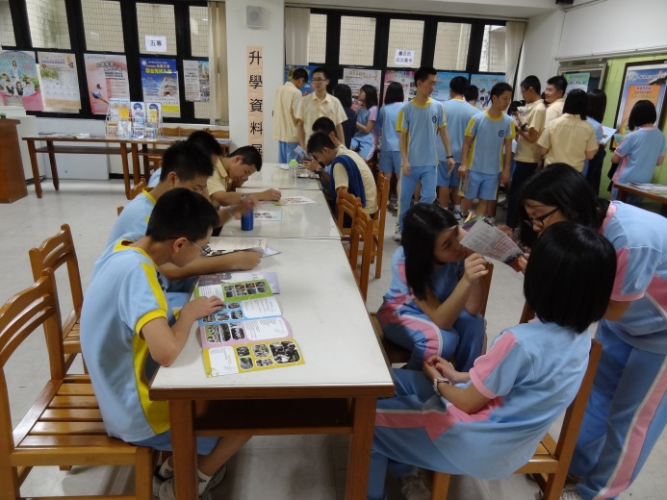 | 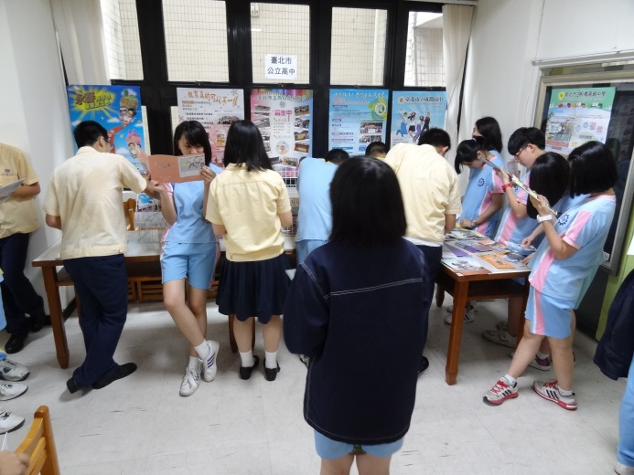
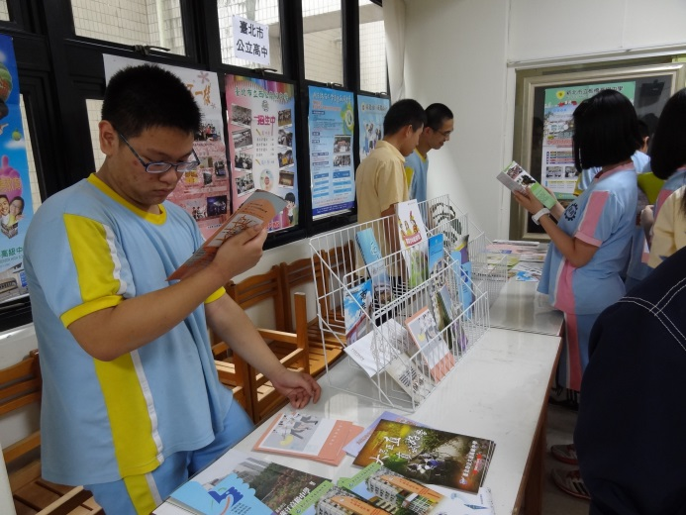 | 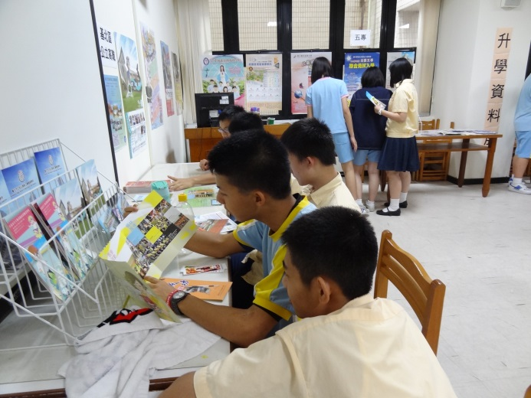
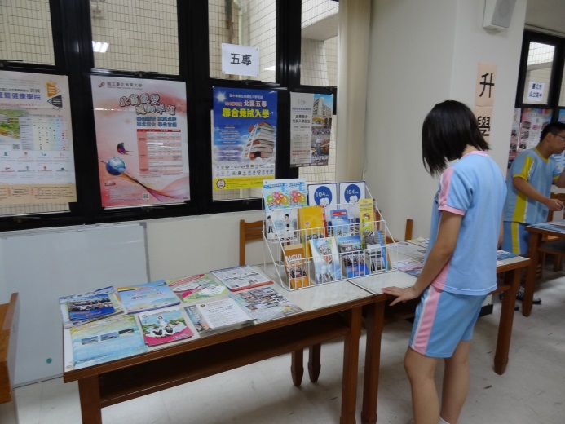 | 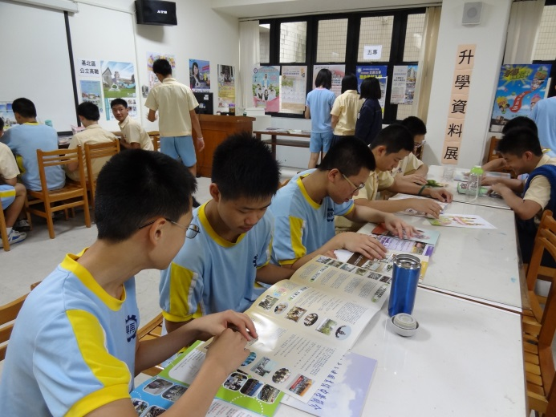
※實施說明：先向班級說明完展覽內容、目的與遵守事項後，方得進入展覽會場，自由閱覽，並可向輔導老師請教問題。
※為保障各場次的資料完整性，展覽期間資料不開放領取，請於展覽結束後至輔導室領取。

